Festival cu premii pentru tineri
Din 14 Mai 2009 | Numar vizualizari: 9

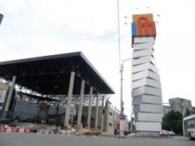
Un concurs de film, fotografie si desen destinat tinerilor talentati, cu varsta cuprinsa intre 15 si 21 de ani, va avea loc la sfarsitul acestei luni.

Premierea la Dott Art Festival va avea loc la Iulius Mall in 30 mai, iar inscrierile se pot face pana in 27 mai. Castigatorii vor fi premiati in bani astfel: 300 de lei cel mai bun film, 200 de lei cea mai buna fotografie, 250 de lei cel mai bun desen.

